Mehrnouschs Weg
Das Mädchen Mehrnousch ist 1974 im *Iran geboren.
Im Iran wächst sie die ersten Lebensjahre auf und geht zur Schule.
Sie ist glücklich im Iran.
Doch alles ändert sich, als Mehrnousch sechs Jahre alt ist:
Der Krieg zwischen dem Iran und dem *Irak beginnt.
Mehrnousch und ihre Familie sind nicht mehr glücklich im Iran.
Deswegen verlassen Mehrnousch und ihre Familie den Iran.

Mehrnousch lebt mit zehn Jahren in der *Türkei.
Mehrnousch fühlt sich wohl in der Türkei.
Aber Mehrnousch darf nicht zur Schule gehen.
Deshalb verlassen Mehrnousch und ihre Familie die Türkei wieder.

Mehrnousch lebt mit elf Jahren in Deutschland.
Mehrnousch fühlt sich unwohl in Deutschland.
Hier wohnt die Familie in den ersten Monaten in *Flüchtlingsheimen.

Mehrnousch kommt mit elfeinhalb Jahren mit ihrer Familie nach Heidelberg.
Heidelberg ist nun ihr neues Zuhause.
Mehrnousch darf wieder zur Schule gehen.
Mehrnousch ist glücklich in Heidelberg.
30 Jahre später: Heute ist Mehrnousch 46 Jahre alt.
Sie lebt in *Karlsruhe. Dort arbeitet sie als *Autorin und hält *Vorträge. Mehrnousch ist sehr glücklich.
Worterklärungen
der Iran | Ein Land in Asien.  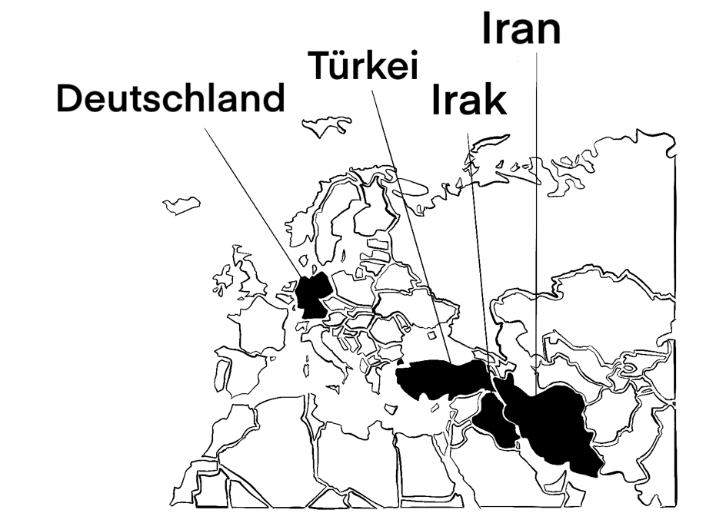
der Irak
die Türkei
das Flüchtlingsheim,  die Flüchtlingsheime | der Flüchtling  = ein Mensch, der aus seiner Heimat fliehen muss | das Heim  = ein Zuhause
 | ein Gebäude, in dem viele Flüchtlinge leben
Heidelberg | Eine Stadt in Deutschland.  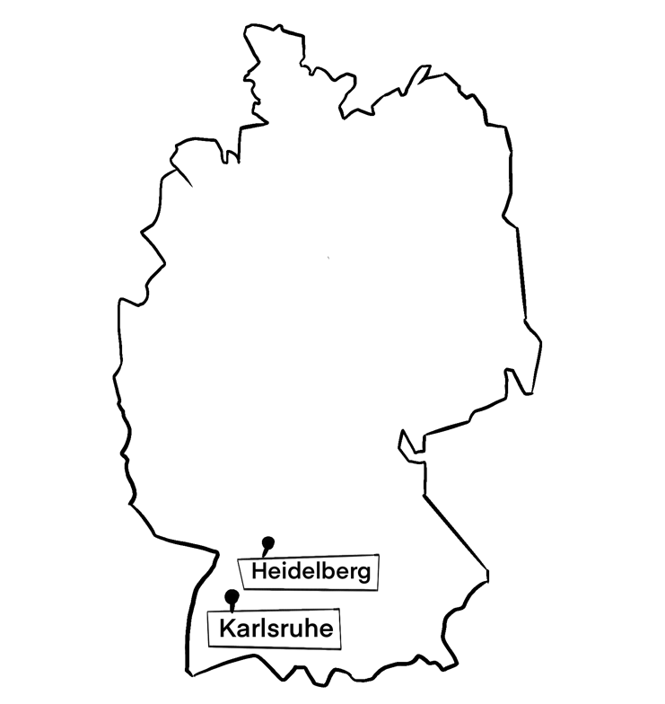
Karlsruhe
der Autor,  die Autorin | Ein Beruf. Man schreibt Bücher oder andere Texte.  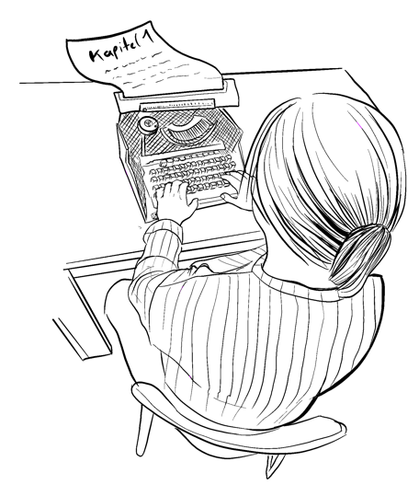
der Vortrag | über ein bestimmtes Thema vor anderen Menschen sprechen  